Дорогие родители!

Часто ли вы, выходя с ребенком на прогулку, обращаете его внимание на такие для вас простые и обыденные вещи: почему дует ветер, почему качаются деревья, почему на солнышке лужи высыхают быстрее, чем в тени? Вы можете ответить, что это слишком сложные вещи для восприятия вашего ребенка. Но даже самые сложные вещи, можно объяснить маленькому ребенку. Мы предлагаем вам простые опыты и эксперименты, которые вы может провести с вашими детьми, как во время совместных прогулок, так и дома.

Надеемся, что они помогут вам открыть для ваших детей этот огромный, но удивительно интересный мир!

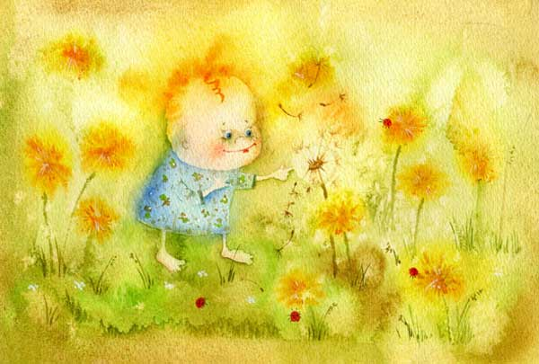

ОСЕНЬ.

«Опыты с воздухом»

Помогите ребенку «увидеть» воздух, покажите, что он повсюду.

Опыт 1. «Солнце сушит»
Берете резиновую игрушку, моете ее. Выносите на солнышко. Ребенок самостоятельно наблюдает и видит, что игрушка на солнце постепенно высыхает.
Вывод: Солнце сушит.

Опыт 2. « Что умеет ветер?»
а/ Предложите ребенку пробежаться против сильного ветра. Ребенок делает вывод, что это не легко.
б/ Дайте ребенку цветные флажки и бумажные ленточки. Предложите поднять предметы вверх и посмотреть, как они колышутся на ветру. Очень хорошо слышно шорох бумажных ленточек.
в/ Почему качаются деревья? Ребенок делает вывод, что ветер их качает.
г/ Дома налейте таз с водой и подуйте на воду. Ребенок делает вывод, что создаются волны. Чем сильнее дуем, тем больше волны.
Опустите в воду кораблик - игрушку и подуйте вентилятором, но не сильно. Что происходит? Ребенок говорит- кораблик качается. А если ветер очень сильный, начинается буря и кораблик может потерпеть крушение. Если ветра нет - все тихо и спокойно.
д/ Еще можно продемонстрировать что сильный ветер может сорвать шляпу с головы. Ребенок на опыте самостоятельно убеждается. Дуете вентилятором на голову со шляпой, шляпа под потоком ветра срывается .

ОпытЗ. «Листопад»
Возьмите букет сухих листьев и подбросьте их вверх. Наблюдаете с ребенком , как они кружатся и летят далеко. Почему? Ребенок делает вывод, что дует ветер и поэтому листья летят и кружатся. А если ветра нет, то листочки тихо падают на землю.
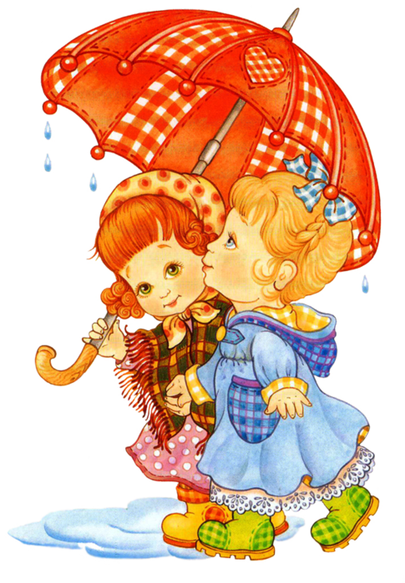

Опыт 4. «Как поймать ветерок?»
Наберите в пакет воздух. Проделайте дырочку в пакете, подставте к отверстию руки. Что ты чувствуешь? Ребенок отвечают - ветерок. Это воздух «убегает» из пакета получается ветерок.

Опыт 5. «Воздух легче воды»
Возьмите тазик с водой. Предложите ребенку «утопить мячик в воде. Мячик не тонет как не старались его утопить.
Вывод: Воздух легче воды.
Опыт 6.« Мыльные пузыри»
Поставить стакан с мыльным раствором и предложить детям выдуть через соломинку мыльные пузыри. Внутри пузырьков воздух, поэтому они такие легкие и летают.
Воды обыкновенной в стаканчик набери.
Сейчас из мыльной пены надуем пузыри.
Соломинку простую сейчас возьму я в рот,
Воды в нее втяну я, потом слегка подую
В соломинку- и вот, сияя гладкой пленкой,
Растягиваясь в ширь, выходит нежный, тонкий,
Раскрашенный пузырь.
Он воздухом надутый по воздуху плывет,
Но ни одной минуты на свете не живет.

ЗИМА.
«Снег и лед»
Сравнение снега и льда - что общего и чем отличаются.
Опыт 7. «Метель»
В банку или большую прозрачную коробку насыпьте частички пенопласта (он белый и похож на снег). Закройте крышкой и проделайте отверстие, в которое вставьте трубочку и подуйте в нее. Создается видимость метели. Наблюдаем за метелью и за получаемыми в результате искусственные сугробы.
Опыт 8. «Снег»
Снег - белый, холодный, липкий, рассыпчатый, от тепла тает. Из липкого снега можно сделать снеговика, пирожки и др.
Наберите в баночку снег и поставьте в теплое место. От комнатного тепла снег растает, образуется вода. Обратите внимание ребенка на то, что снег грязный, поэтому есть его нельзя. Рассмотрите под микроскопом (лупой). Процедите его через марлю и еще раз покажите ребенку, что снег грязный.
Опыт 9. «Лед»
Сравнение снега и льда. Лед - холодный, твердый, бесцветный, хрупкий, выскальзывает из рук. Лед под действием тепла также как и снег превращается в воду, но медленнее. Его тоже брать в рот нельзя из-за грязи. Затем также как и снег, воду процеживаете через марлю.
Опыт 10. «Цветные льдинки»
Берем формочки с подкрашенной водой и опущенными в них ниточками. Ставим их на мороз и наблюдаем, как они замерзают и превращаются в лед. После замерзания получаются цветные льдинки, которыми можно украсить елочку на прогулке.
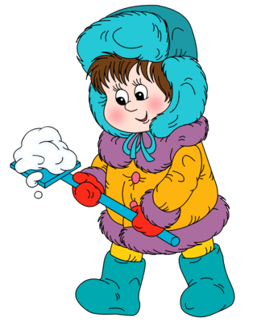
ВЕСНА.

«Какой бывает вода?»
Познакомьте ребенка с некоторыми свойствами воды, обратите внимание на то, что даже такой привычный объект, как вода, таит в себе много неизвестного.

Опыт 11. «Вода прозрачная»
Стоят два стаканчика: один с водой, другой с молоком. В оба стаканчика положите палочки. В каком стакане они видны, а в каком нет? Почему? Вывод: вода прозрачная, а молоко нет.
Опыт 12. «У воды нет вкуса»
Предложите выпить немного воды. Какого она вкуса? Да - никакого, она безвкусная. Затем положите в воды сахар. Размешайте и дайте ребенку попробовать. Какой вкус приобрела вода? Правильно, сладкий. Вывод: вода безвкусная.
(можно добавить соли)
Опыт 13. «Пар - это тоже вода»
Взять термос с кипятком. Открыть его, что бы был виден пар. Возьмите зеркало и подержите его над паром. Через некоторое время на нем выступают капельки воды.
Вывод: пар - это тоже вода.

Опыт 14. «Вода бывает теплой, холодной, горячей»
Поставить два стакана с водой разной температуры. Пальчиком попробовать и определить, в каком стакане самая холодная вода, а в каком самая теплая.
Вывод: вода может быть теплой, горячей и холодной.
- Может быть теплой от солнечных лучей.
- Может быть горячей при нагревании приборами.
- Может быть холодной от холодного места, возможно холодильника
Опыт 15. «Где быстрее тает снег»
В тени снег тает медленнее. Предложите убедиться в этом вашему ребенку. Приложите ладонь к поверхности скамейки, к стволу дерева, к своей одежде. Протяните ладошки к солнцу, чтобы ощутить тепло. Это солнышко греет и все согревает. Наберите в формочку снега и поставьте на солнышко. Вскоре в формочке будет вода, а в тени снег тает медленнее. Делаем вывод, что солнце сильно греет, поэтому снег быстро тает, а в тени солнца нет - там снег тает медленнее.
Опыт 16. «Тонет или нет» Свойства камня и щепки. Что тонет?
Бросьте в лужу щепочку - она держится на плаву. Бросаем камень - он тонет. Вывод: камень тяжелый, поэтому он утонул, а щепочка легкая, поэтому она плавает. Можно сравнить их на ощупь, подержав в руке.
Опыт 17. «Есть ветер или нет»
С помощью вертушек и ленточек.

журнал для родителей

« ОПЫТЫ
И
ЭКСПЕРИМЕНТЫ
ДОМА И
НА ПРОГУЛКЕ »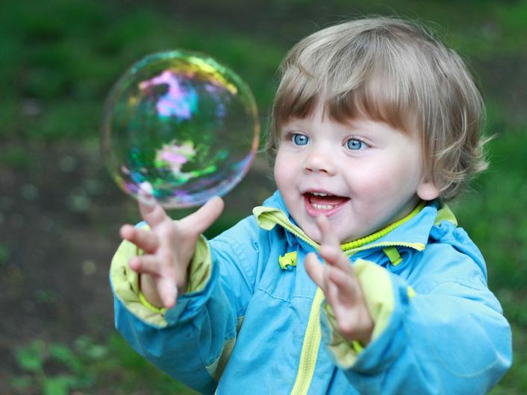

Журнал подготовила:
Дикан Валентина Ивановна-
воспитатель
МБДОУ д\с № 33 « Аленушка » г.о.- г.Волжский
Волгоградской области

